## **ARQUITECTURA DE PROCESOS**

El presente diagrama muestra la interacción de todos los procesos identificados en la presente tesis.

El diagrama de procesos presentado muestra procesos colapsados de color celeste, verde y morado. Para fines de este proyecto, el color celeste indica los procesos que se detallarán. Los de color verde representan los procesos ejecutados por entidades externas a la Oficina Central Fe y Alegría Perú, los cuales tampoco van a ser detallados, sólo han sido identificados. Asimismo, los de color morado corresponden a procesos ejecutados por la Oficina Central Fe y Alegría Perú, pero que no van a ser detallados debido a que se encuentran fuera del alcance del proyecto.

| **ARQUITECTURA DE PROCESOS** | | | |
| --- | --- | --- | --- |
| **PROPÓSITO** | El siguiente proceso tiene como propósito el cumplimiento del siguiente objetivo:  **OE**: Promover la formación de hombres y mujeres nuevos, conscientes de sus potencialidades y de la realidad que los rodea, abiertos a la transcendencia, agentes de cambio y protagonistas de su propio desarrollo. | | |
| **RESPONSABLE** | Director Fe y Alegría Perú | **BASE LEGAL** | No Aplica |
| **ACTORES DEL PROCESO** | No Aplica | | |
| **CLIENTES INTERNOS** | Director Fe y Alegría Perú | **CLIENTES EXTERNOS** | No Aplica |
| **ALCANCE** | El alcance de la presente arquitectura consiste en mostrar los procesos que se ejecutan en la Oficina Central Fe y Alegría Perú para apoyar el servicio educativo brindado a los centros educativos de Lima.  No se considerará dentro del alcance de este, los procesos relacionados a la gestión de la Educación Rural. Tampoco se considerarán los procesos relacionados a los proyectos institucionales como IRFA o P1. Solo se considerarán los procesos ejecutados por las áreas funcionales de la Oficina Central Fe y Alegría Perú. | | |

Definición de la Arquitectura de Procesos

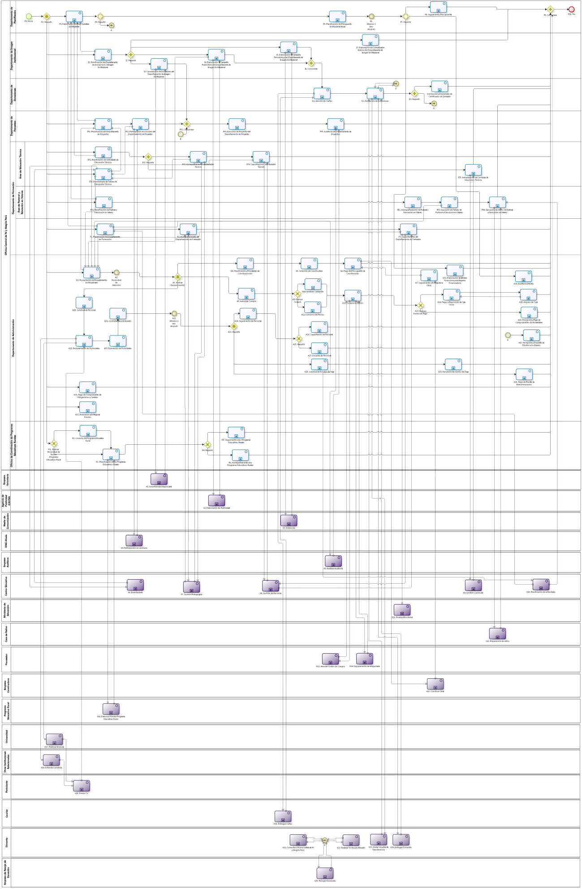

| **N°** | **ENTRADA** | **ACTIVIDAD** | **SALIDA** | **DESCRIPCIÓN** | **RESPONSABLE** | **TIPO ACTIVIDAD** | **MACROPROCESO** |
| --- | --- | --- | --- | --- | --- | --- | --- |
| **P1** |  | Inicio |  |  | Departamento de Planificación | Manual | Planificación |
| **P2** |  | Repartir |  |  | Departamento de Planificación | Manual | Planificación |
| **P3** |  | Elaboración del Plan Operativo Institucional |  |  | Departamento de Planificación | Manual | Planificación |
| **P4** |  | Repartir |  |  | Departamento de Planificación | Manual | Planificación |
| **P5** |  | Planificación del Presupuesto Institucional Anual |  |  | Departamento de Planificación | Manual | Planificación |
| **P6** |  | Mínimo 1 mes después |  |  | Departamento de Planificación | Manual | Planificación |
| **P7** |  | Repartir |  |  | Departamento de Planificación | Manual | Planificación |
| **P8** |  | Seguimiento Presupuestal |  |  | Departamento de Planificación | Manual | Planificación |
| **P9** |  | Consolidar |  |  | Departamento de Planificación | Manual | Planificación |
| **P10** |  | Fin |  |  | Departamento de Planificación | Manual | Planificación |
| **I1** |  | Planificación del Departamento de Donaciones e Imagen Institucional |  |  | Departamento de Imagen Institucional | Manual | Planificación |
| **I2** |  | Repartir |  |  | Departamento de Imagen Institucional | Manual | Gestión de Imagen Institucional y Donaciones |
| **I3** |  | Canalización de Donaciones del Departamento de Imagen Institucional |  |  | Departamento de Imagen Institucional | Manual | Gestión de Imagen Institucional y Donaciones |
| **I4** |  | Elaboración de Campaña Publicitaria del Departamento de Imagen Institucional |  |  | Departamento de Imagen Institucional | Manual | Gestión de Imagen Institucional y Donaciones |
| **I5** |  | Elaboración de Campaña Periodística del Departamento de Imagen Institucional |  |  | Departamento de Imagen Institucional | Manual | Gestión de Imagen Institucional y Donaciones |
| **I6** |  | Consolidar |  |  | Departamento de Imagen Institucional | Manual | Gestión de Imagen Institucional y Donaciones |
| **I7** |  | Elaboración de Comunicación Interna del Departamento de Imagen Institucional |  |  | Departamento de Imagen Institucional | Manual | Gestión de Imagen Institucional y Donaciones |
| **D1** |  | Emisión de Cartas |  |  | Departamento de Donaciones | Manual | Gestión de Imagen Institucional y Donaciones |
| **D2** |  | Recepción de Donaciones |  |  | Departamento de Donaciones | Manual | Gestión de Imagen Institucional y Donaciones |
| **D3** |  | Repartir |  |  | Departamento de Donaciones | Manual | Gestión de Imagen Institucional y Donaciones |
| **D4** |  | Emisión y Declaración de Certificados de Donación |  |  | Departamento de Donaciones | Manual | Gestión de Imagen Institucional y Donaciones |
| **PY1** |  | Planificación del Departamento de Proyectos |  |  | Departamento de Proyectos | Manual | Planificación |
| **PY2** |  | Participación en concurso del Departamento de Proyectos |  |  | Departamento de Proyectos | Manual | Gestión de Proyectos |
| **PY3** |  | Consolidar |  |  | Departamento de Proyectos | Manual | Gestión de Proyectos |
| **PY4** |  | Ejecución de Proyectos del Departamento de Proyectos |  |  | Departamento de Proyectos | Manual | Gestión de Proyectos |
| **PY5** |  | Auditoría de Departamento de Proyectos |  |  | Departamento de Proyectos | Manual | Gestión de Proyectos |
| **ET1** |  | Planificación de Actividades de Educación Técnica |  |  | Área de Educación Técnica | Manual | Planificación |
| **ET2** |  | Repartir |  |  | Área de Educación Técnica | Manual | Gestión de Aseguramiento de la Calidad Educativa |
| **ET3** |  | Acompañamiento de Educación Técnica |  |  | Área de Educación Técnica | Manual | Gestión de Aseguramiento de la Calidad Educativa |
| **ET4** |  | Capacitaciones de Educación Técnica |  |  | Área de Educación Técnica | Manual | Gestión de Aseguramiento de la Calidad Educativa |
| **ET5** |  | Actualización de Currículas de Educación Técnica |  |  | Área de Educación Técnica | Manual | Gestión de Aseguramiento de la Calidad Educativa |
| **PE1** |  | Planificación de Pastoral y Educación en Valores |  |  | Área de Pastoral y Educación en Valores | Manual | Planificación |
| **PE2** |  | Acompañamiento de Pastoral y Educación en Valores |  |  | Área de Pastoral y Educación en Valores | Manual | Gestión de Orientación Pastoral |
| **PE3** |  | Ejecución de Talleres de Pastoral y Educación en Valores |  |  | Área de Pastoral y Educación en Valores | Manual | Gestión de Orientación Pastoral |
| **PE4** |  | Ejecución de Retiros de Pastoral y Educación en Valores |  |  | Área de Pastoral y Educación en Valores | Manual | Gestión de Orientación Pastoral |
| **F1** |  | Planificación del Departamento de Formación |  |  | Departamento de Formación | Manual | Planificación |
| **F2** |  | Acompañamiento del Departamento de Formación |  |  | Departamento de Formación | Manual | Gestión de Aseguramiento de la Calidad Educativa |
| **F3** |  | Capacitaciones del Departamento de Formación |  |  | Departamento de Formación | Manual | Gestión de Aseguramiento de la Calidad Educativa |
| **A1** |  | Recopilación de Requerimientos Institucionales |  |  | Departamento de Administración | Manual | Gestión de Abastecimiento |
| **A2** |  | Necesidad de Atención |  |  | Departamento de Administración | Manual | Gestión de Abastecimiento |
| **A3** |  | Evaluar Requerimiento |  |  | Departamento de Administración | Manual | Gestión de Abastecimiento |
| **A4** |  | Planificación y Priorización de Construcciones |  |  | Departamento de Administración | Manual | Gestión de Obras Civiles |
| **A5** |  | Selección de Constructora |  |  | Departamento de Administración | Manual | Gestión de Obras Civiles |
| **A6** |  | Pago del Presupuesto de Construcción |  |  | Departamento de Administración | Manual | Gestión de Control de Pagos |
| **A7** |  | Seguimiento y Entrega de la Obra |  |  | Departamento de Administración | Manual | Gestión de Obras Civiles |
| **A8** |  | Autorizar Compra |  |  | Departamento de Administración | Manual | Gestión de Abastecimiento |
| **A9** |  | Evaluar Compra |  |  | Departamento de Administración | Manual | Gestión de Abastecimiento |
| **A10** |  | Realizar Cotización |  |  | Departamento de Administración | Manual | Gestión de Abastecimiento |
| **A11** |  | Concurso de Precios |  |  | Departamento de Administración | Manual | Gestión de Abastecimiento |
| **A12** |  | Compra de Bienes |  |  | Departamento de Administración | Manual | Gestión de Abastecimiento |
| **A13** |  | Evaluar Forma de Pago |  |  | Departamento de Administración | Manual | Gestión de Control de Pagos |
| **A14** |  | Pagos y Reposición de Caja Chica |  |  | Departamento de Administración | Manual | Gestión de Control de Pagos |
| **A15** |  | Arqueo de Caja |  |  | Departamento de Administración | Manual | Gestión de Control de Pagos |
| **A16** |  | Recepción y Pago de Comprobantes de Proveedores |  |  | Departamento de Administración | Manual | Gestión de Control de Pagos |
| **A17** |  | Recepción y Depósito de Efectivo a los Bancos |  |  | Departamento de Administración | Manual | Gestión de Control de Pagos |
| **A18** |  | Solicitud de Personal |  |  | Departamento de Administración | Manual | Gestión de Recursos Humanos |
| **A19** |  | Reclutamiento de Postulantes |  |  | Departamento de Administración | Manual | Gestión de Recursos Humanos |
| **A20** |  | Evaluación de Postulantes |  |  | Departamento de Administración | Manual | Gestión de Recursos Humanos |
| **A21** |  | Contratación e Inducción |  |  | Departamento de Administración | Manual | Gestión de Recursos Humanos |
| **A22** |  | Mínimo 1 mes después |  |  | Departamento de Administración | Manual | Gestión de Recursos Humanos |
| **A23** |  | Repartir |  |  | Departamento de Administración | Manual | Gestión de Recursos Humanos |
| **A24** |  | Seguimiento de Personal |  |  | Departamento de Administración | Manual | Gestión de Recursos Humanos |
| **A25** |  | Repartir |  |  | Departamento de Administración | Manual | Gestión de Recursos Humanos |
| **A26** |  | Capacitación de Personal |  |  | Departamento de Administración | Manual | Gestión de Recursos Humanos |
| **A27** |  | Despido de Personal |  |  | Departamento de Administración | Manual | Gestión de Recursos Humanos |
| **A28** |  | Solicitud de Fondos de Viaje |  |  | Departamento de Administración | Manual | Gestión de Recursos Humanos |
| **A29** |  | Rendición de Gastos de Viaje |  |  | Departamento de Administración | Manual | Gestión de Recursos Humanos |
| **A30** |  | Pago de Planilla de Remuneraciones |  |  | Departamento de Administración | Manual | Gestión de Control de Pagos |
| **A31** |  | Pago de Comprobantes de Obligaciones y Servicios |  |  | Departamento de Administración | Manual | Gestión de Control de Pagos |
| **A32** |  | Evaluación y Entrega de Fondos |  |  | Departamento de Administración | Manual | Gestión de Control de Pagos |
| **A33** |  | Elaboración de Informe Financiero para Empresa Financiadora |  |  | Departamento de Administración | Manual | Contabilidad y Presupuestos |
| **A34** |  | Auditoría Interna |  |  | Departamento de Administración | Manual | Contabilidad y Presupuestos |
| **R1** |  | Evaluar Necesidad de Nuevo Programa Educativo Rural |  |  | Oficina de Coordinación de Programas Educativos Rurales | Manual | Gestión de Educación Rural |
| **R2** |  | Creación de Programa Educativo Rural |  |  | Oficina de Coordinación de Programas Educativos Rurales | Manual | Gestión de Educación Rural |
| **R3** |  | Planificación de los Programas Educativos Rurales |  |  | Oficina de Coordinación de Programas Educativos Rurales | Manual | Gestión de Educación Rural |
| **R4** |  | Repartir |  |  | Oficina de Coordinación de Programas Educativos Rurales | Manual | Gestión de Educación Rural |
| **R5** |  | Seguimiento a los Programas Educativos Rurales |  |  | Oficina de Coordinación de Programas Educativos Rurales | Manual | Gestión de Educación Rural |
| **R6** |  | Acompañamiento a los Programas Educativos Rurales |  |  | Oficina de Coordinación de Programas Educativos Rurales | Manual | Gestión de Educación Rural |
| **X1** |  | Voluntariado Empresarial |  |  | Empresa Voluntaria | Manual | - |
| **X2** |  | Elaboración de Publicidad |  |  | Agencia de Publicidad (CAUSA) | Manual | - |
| **X3** |  | Entrevista |  |  | Medio de Comunicación | Manual | - |
| **X4** |  | Participación en concurso |  |  | ONG Aliada | Manual | - |
| **X5** |  | Realizar Auditoría |  |  | Empresa Auditora | Manual | - |
| **X6** |  | Inventariado |  |  | Centro Educativo | Manual | - |
| **X7** |  | Gestión Pedagógica |  |  | Centro Educativo | Manual | - |
| **X8** |  | Gestión de Personal |  |  | Centro Educativo | Manual | - |
| **X9** |  | Gestión Curricular |  |  | Centro Educativo | Manual | - |
| **X10** |  | Planificación de Actividades |  |  | Centro Educativo | Manual | - |
| **X11** |  | Prueba Ministerial |  |  | Ministerio de Educación | Manual | - |
| **X12** |  | Preparación de retiro |  |  | Casa de Retiro | Manual | - |
| **X13** |  | Atender Orden de Compra |  |  | Proveedor | Manual | - |
| **X14** |  | Equipamiento de Maquinaria |  |  | Proveedor | Manual | - |
| **X15** |  | Construir Obra |  |  | Empresa Constructora | Manual | - |
| **X16** |  | Elaborar POA del Programa Educativo Rural |  |  | Programa Educativo Rural | Manual | - |
| **X17** |  | Publicar Anuncio |  |  | Universidad | Manual | - |
| **X18** |  | Extender Solicitud |  |  | Otras Instituciones Relacionadas | Manual | - |
| **X19** |  | Enviar CV |  |  | Postulante | Manual | - |
| **X20** |  | Entregar Cartas |  |  | Courier | Manual | - |
| **X21** |  | Contactar Oficina Central de Fe y Alegría Perú |  |  | Donante | Manual | - |
| **X22** |  | Realizar Visita a Institución |  |  | Donante | Manual | - |
| **X23** |  | Enviar Voucher de Transferencia |  |  | Donante | Manual | - |
| **X24** |  | Entregar Donación |  |  | Donante | Manual | - |
| **X25** |  | Recoger Donación |  |  | Empresa de Recojo de Donación | Manual | - |